Udruga experimentalne edukacije PULA & DRUŠTVO FITOAROMA TERAPEUTA ISTRE - PULAA

Association W pedagogia Pula & association Fitoaroma therapy Istrian county Pula

Assoziation W pedagoy Pula & Assoziation Gruene Apotheke Istrian Stadt Pula

alle Kinder sind herzlich eingeladen ˛an unserm Sommercamp teilzunehmen.

Pozivaju djecu

Invited the children

Invitiamo i bambini e ragazzi,e

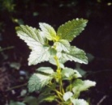

U EXPERIMENTALNU LJETNU ŠKOLU 2012/2013

U AutoCampu „Tašalera“ Premantura Pula **Termini od 17.6. – 30.8.2012/2013 upisi tjekom godine**

**Vikend program škole traje 7 dana, Smjena djece je svaki tjedan**

Škola-ljetni kamp prima tri dobne skupine djece

**I/ predškolska djeca (od 4 do 6 godina)**

**II/ školska djeca ( od 7 do 10 godina )**

**III/ mladi (od 11-14 godina )**

Plan I program djece u kampu

Svakodnevna tjelovježba

Radionice: morska , likovno-kreativna , glazbena I aromatična

lutkarske predstave I cirkuske vještine

večernje druženje uz priče , zabavu I veselje Važne Napomene:

svaki je voditelj dostupan 24 sata dok je dijete u kampu. nošenje mobitela da, ali ne I korištenje. Roditelji (roditelj) može kampirati sa djetetom , prema pravilima I cijenama koje se određuju na recepciji autocampa, uz obavezu rezervracije dolaska uz napomenu da dijete pohađa ljetnu experimentalnu školu. Svako dijete treba sa sobom donijeti osobnu garderobu, posteljinu za spavanje ( vreća) , rekvizite za more I osobnu higijenu.Cijena po dijetetu iz RH za sedam dana iznosti 1500,00 koju je roditelj dužan uplatiti na žiro – račun društva Fitoaroma terapeuta Istre iz PUle / 2360000-1101828739U cijenu su uključena tri obroka, spavanje I raznovrsni dnevni programi s radionicama. Roditelji koji žele dijete dovesti na poludnevne ili kraće radionice dužni su nam poslati upit na info mob /0997902169 ili na email / [fitoaroma@yahoo.it/](mailto:fitoaroma@yahoo.it/) [www.phytoaroma-therapy.com](http://www.phytoaroma-therapy.com)

**SCUOLA SPERIMENTALE ESTIVA 2012/2013**

**In Camp "Tasalera" Premantura a Pola Ssquola estiva inizia dal 01.06 -30.08.2012 / 2013**

**Squola estiva inizia dal 17.06 -30.08.2012 / 2013**

**Programa per bambini 7 giorni (una settimana)**

**Ogni fine settimana cambiamento del gruppo**

La scuola estiva – campeggio – Eta di icrizione dei bambini

I/ dai 4 – 6 anni

II/ dai 7 – 10 anni

III/ dai 11-14 anni Il Programa per I ragazzi in campeggio

Ezercici giornalieri

* Workshop : marea, piccolo pitore, musicale,& workshop aromatica,
* Show dei pupazi, claun, socializacione serale con le legene e storie per ragazzi,

girotondo

NOTE IMPORTANTI: tutti I condurori dei ragazzi nel campeggio estivo sono disponilibili 24 sul cell per I genitori durante il campeggio. Percio e vietato a portare I cellular personali, e usarli durante la scuola estiva. Il genitore ha la possibilita ugualmente di essere nel campeggio durante la scuola ma deve riservare il posto e il prezzo del listino prezzi del campeggio come ogni altro ospite. Il campeggio ha l*obligo di trovare il allogio anche nel alto booking. Obligatorio per I ragazzi di capeggio: portare abbigliamento estivo per 7 giorni, con I rekviziti per mare a volonta, e la borsa per la igene personale.Il prezzo e di 300 € ( alloggio, tre pasti, scuola per sette giorni) pagamento su conto corente numero scrito sopra. Accenare la associazione e la scuola. E neccessario che oggni genitore facia una richiesta min 5 giorni lavorativi prima del inizio della scuola per confermare il posto libero

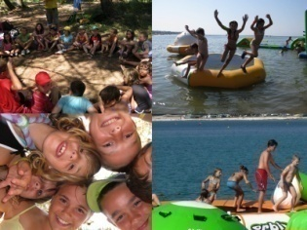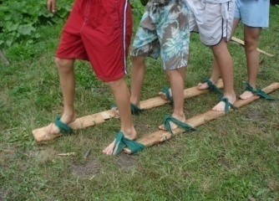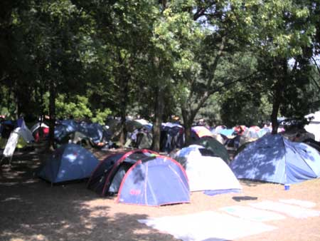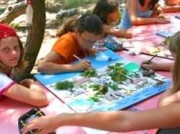

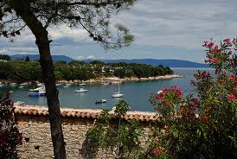

**Experimentele Sommer –Schule 2012/2013**

**Im Camp “Tasalera” Premantura bei Pula**

**Termin vom 1.6. – 30.8. 2012/13 nur diese Termine sind moeglich um sich einzutragen.**

**Moechten sie laenger bleiben als eine Woche, muessen sie sich rechtzeitig anmelden-Da das Program jede Woche wechselt.**

**Das Program ist fuer Kinder ab 7 Jahren und fuer Juengere.**

**I/ Ab 4 – 6 Jahre**

**II/ Ab 7 – 10 Jahre**

**III/ Ab 11 – 14 Jahre** Progam fuer Kinder im Camp Program fuer 7 Tage camping

Sommer Kinder Waldorf Kreative –Schule Workshop: Wasseraktivitaeten,schwimmen,schnorcheln,jogging alle Art von Kreativitaeten (Statuen und Marionetten basteln) und vieles mehr…

Taeglich wechselte Exkursionen

Workshop vom Meer,kleine Kunstmalerei,Musik und aroma Workshop,Marionetten, Puppen und Clowns, am Abend sitzen wir alle zusammen und geniessen Geschichten und Maerchen sowie Kommunikation und lernen der verschiedene Sprachen . Wichtiger Himweis: Jeder Lehrer ist 24 Stunden erreichbar fuer die Eltern, deren Kinder im Camp sind.

Fuer die Kinder ist ein handy erlaubt, jedoch nur um die Eltern zu kontaktieren und ansonsten bleibt das handy im Camp, bzw. im Rucksack bitte ausgeschalten.Wenn Eltern mitkommen moechten ,sollten sie sich rechtzeitig anmelden. Die Eltern koennen nicht am Program ihrer Kinder teilnehmen, sie koennnen sich jedoch jeder Zeit verabreden. Elter die mitkommen moechten sich bitte rechtzeitig um eine Unterkunft bemuehen. Auf dem Auto Camp Tasalera. Mitzubringen sind Schlafsachen, Isomatte, Schlafsack, Bettwaesche. Alles was mann braucht an Klamotten,wichig Sonnenschutz,

Schuhe, Schnorchelsachen,Fahrrad, Spiele aller Art alles was das Kind erfreut.Der Preis pro Kind ist 300 € inklusiv dreimal taeglich Essen und Trinken sowie alle Aktivitaeten. Fuer Eltern die von Istria kommen,koennen ihre Kinder hier im camp fuer 1-3 wochen anmelden, sie koennen auch zum lernen der Sprache auch Halbpansion buchen und dann die Nacht mit ihren Kindern verbringen, sowie eine Woche ohne Kinder ihre Zeit geniessen.Fuer alle Intressenten hier unsere mobil/0997902169 und unsere e-mail/ [fitoaroma@yahoo.it](mailto:fitoaroma@yahoo.it) ,www.phytoaroma-therapy.com

Unsere Bankdaten zum anweisen des Geldes sind:

Kto. Nr.:

Blz.Nr.:

P R O G R A M During 7 camping days

SUMMER CHILDREN WwALDORF CREATIVE SCHOOL

Workshop: seashell , playing, jogging, making creative statua, hand creativity,

The children group are divided in 3 groups/

I/ from 4-6 year old

II/ from 7-10 year

III/ 11-14 year old

every end of the week group will change, every 7 days) Everyone can send the child in the camp , with reservation in time , Prize: 7 day total cost 300€( include 3 meal, sleeping, child program)

Parents which are on holiday on the Adriatic coast can also send their children in summer school for daily program – part time/playing, jogging,workshop etc.)or just to learn lenguage

Childrens activities:

**daily exercise  
Workshops: charts, artistic creativity, music and aromatic  
puppet shows and circus skills  
evening gathering with stories, fun and frolic, walking, jumping,,,,,**

**Important Notes:  
Every manager is available 24 hours while the child is at camp. carrying cell phones that, but no use. Parent (s) can camp out with the child, according to the rules and prices that are set in the reception autocamp, provided reservation nothing that a child attends summer school EXPERIMENTAL. Each child should bring a personal things, linens for sleeping (bag), props to the sea and personal toalets, price per child for seven days amount to 300 € by the parent obligated to pay to the bank - account of society FITOAROMA therapists Istrian Pula / 2360000-1101828739U price includes three meals, lodging and various day programs with workshops. Parents who want to bring a child on a half day or shorter workshops are required to send us a request to info mob / 0997902169 or email / fitoaroma@yahoo.it / www.phytoaroma-therapy.com**